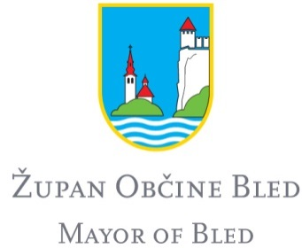

Številka: 110-20/2020-26
Datum: 05.10.2020

Na podlagi drugega in tretjega odstavka 25. člena Uredbe o postopku za zasedbo delovnega mesta v organih državne uprave in v pravosodnih organih ( Uradni list RS, št 139/2006 in 104/2010) izdajam naslednje

OBVESTILO O ZAKLJUČKU POSTOPKA JAVNEGA NATEČAJA ZA ZASEDBO PROSTEGA
URADNIŠKEGA DELOVNEGA MESTA

Obveščamo vas, da na javno objavljeno prosto uradniško delovno mesto za nedoločen čas v organizacijski enoti redarstvo Medobčinskega inšpektorata in redarstva občin Bled, Bohinj in Železniki »občinski redar višji svetovalec-vodja redarstva m/ž«, ki je bilo v času od 11.08. do 19.08.2020 objavljeno v prostorih in na spletnih straneh Zavoda za zaposlovanje in na spletni strani Občine Bled, ni bil izbran nihče od prijavljenih kandidatov za zaposlitev.

ŽUPAN
Janez FAJFAR

